实验三 可综合时序逻辑电路实验

一．实验目的：
1． 掌握可综合Verilog语言进行时序逻辑设计的使用；
2． 学习测试模块的编写、综合和不同层次的仿真。

二．实验内容：
1．设计一款时钟上升沿触发的D寄存器,并编写testbench.
2．设计一款4bBit具有并行加载功能的移位寄存器,并编写testbench
3．设计一款4 bit带复位功能的计数器,并编写testbench和仿真波形,请包括以下测试点:电路是否能复位? 是否能按预期增加计数? 是否按预定溢出?
4．如何设计一个定时器,(如：时钟频率20M,定时为1秒)并编写testbench（在第3题的基础上完成）
5．串并转换器设计与仿真

三．实验步骤
1．建立工程文件，编写模块源码和测试模块,要求测试模块能对源文件进行比较全面的测试。
2．编译源码和测试模块，用测试模块对源文件进行测试，并综合仿真。得到波形图。
3．记录数据并完成实验报告。
4. 使用QuartusII软件的RTL viewer工具查看/确认所设计的电路。

四．实验报告
1．设计一款时钟上升沿触发的D寄存器,并编写testbench.
模块源码：module d_flip_flop(
input wire clk,
input wire rst,
input wire d,
output reg q
);
always @(posedge clk or negedge rst) begin
if (!rst) begin
q <= 1'b0;
end else begin
q <= d;
end
end
endmodule

测试模块：`timescale 1ns/1ps
module tb_d_flip_flop();
reg clk_test;
reg rst_test;
reg d_test;
wire q_test;

initial begin
clk_test = 1'b0;
rst_test = 1'b1;
d_test = 1'b0;
end

initial begin
#20 {clk_test, d_test} = 2'b01;
#20 {clk_test, d_test} = 2'b11;
#20 {clk_test, d_test} = 2'b10;
#20 {clk_test, d_test} = 2'b00;
#20 rst_test = 1'b0;
end

d_flip_flop test(.clk(clk_test),
.rst(rst_test),
.d(d_test),
.q(q_test)
);
Endmodule

运行后可得到波形图以及RTL图形：
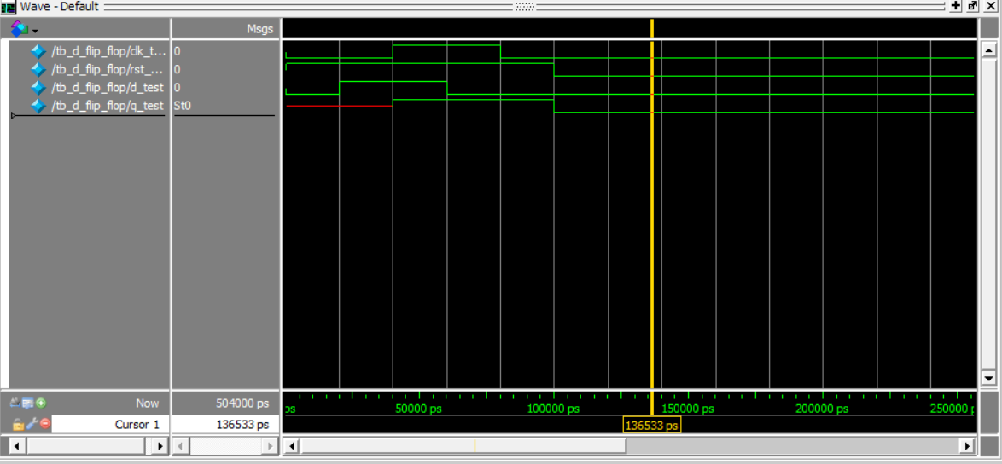
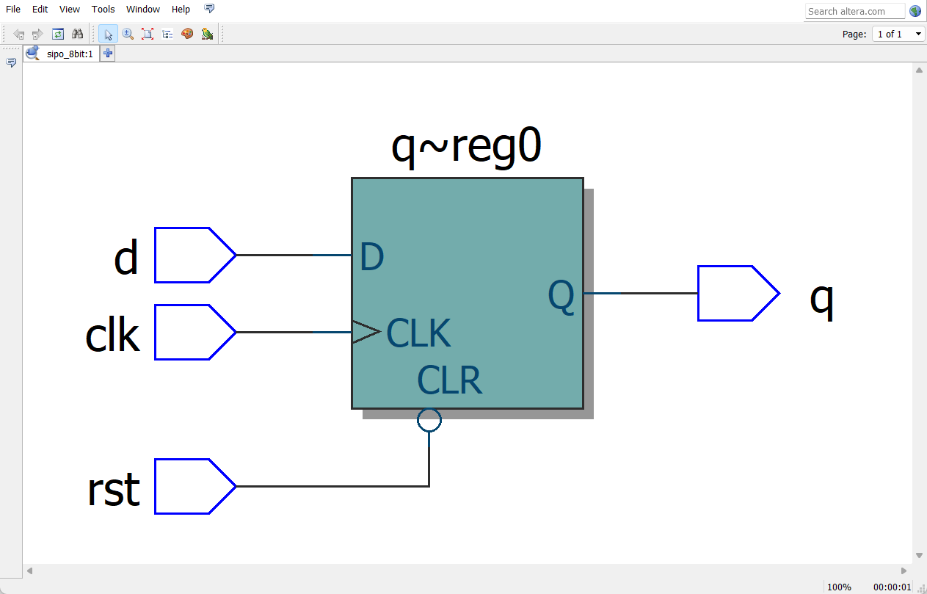
2．设计一款4bBit具有并行加载功能的移位寄存器,并编写testbench
模块源码：module shift_register_4bit_parallel(
input wire clk,
input wire rst_n,
input wire load,
input wire shift_en,
input wire serial_in,
input wire [3:0] data_in,
output reg [3:0] date_out,
output wire serial_out
);
reg [3:0] shift_reg;

always @(posedge clk or negedge rst_n) begin
if (!rst_n) begin
shift_reg <= 4'b0000;
end else if (load) begin
shift_reg <= data_in;
end else if (shift_en) begin
shift_reg <= {shift_reg[2:0], serial_in};
end
end

assign serial_out = shift_reg[3];
assign data_out = shift_reg;
endmodule

测试模块：`timescale 1ns/1ps
module shift_register_4bit_parallel(
input wire clk,
input wire rst_n,
input wire load,
input wire shift_en,
input wire serial_in,
input wire [3:0] data_in,
output reg [3:0] data_out,
output wire serial_out
);

always @(posedge clk or negedge rst_n) begin
if (!rst_n) begin
data_out <= 4'b0000;
end else if (load) begin
data_out <= data_in;
end else if (shift_en) begin
data_out <= {data_out[2:0], serial_in};
end
end

assign serial_out = data_out[3];
endmodule

module tb_shift_register_4bit_parallel();
reg clk_test;
reg rst_n_test;
reg load_test;
reg shift_en_test;
reg serial_in_test;
reg [3:0] data_in_test;
wire [3:0] data_out_test;
wire serial_out_test;

initial begin
clk_test = 1'b0;
end

always begin
#20 clk_test = ~clk_test;
end

initial begin
rst_n_test = 1'b1;
#5 rst_n_test = 1'b0;
#10 rst_n_test = 1'b1;
end

initial begin
load_test = 1'b0;
shift_en_test = 1'b1;
data_in_test = 4'b0000;
end

initial begin
serial_in_test = 1'b0;
#10;
forever begin
serial_in_test = ~serial_in_test;
#55;
end
end

shift_register_4bit_parallel test(
.clk(clk_test),
.rst_n(rst_n_test),
.load(load_test),
.shift_en(shift_en_test),
.serial_in(serial_in_test),
.data_in(data_in_test),
.data_out(data_out_test),
.serial_out(serial_out_test)
);

Endmodule

运行后可得到波形图以及RTL图形：
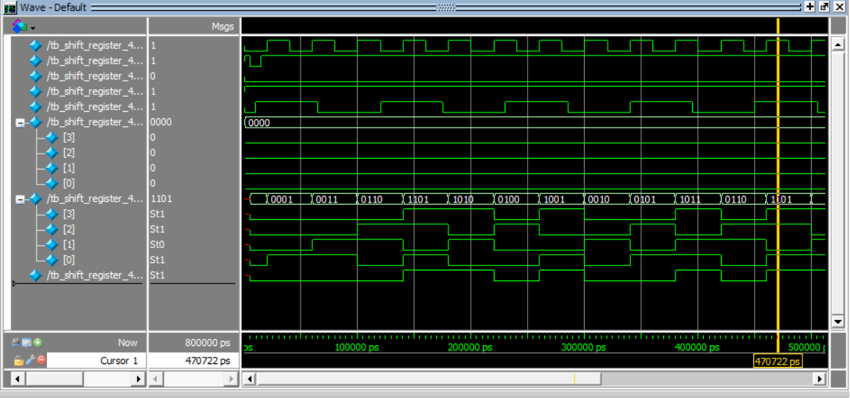
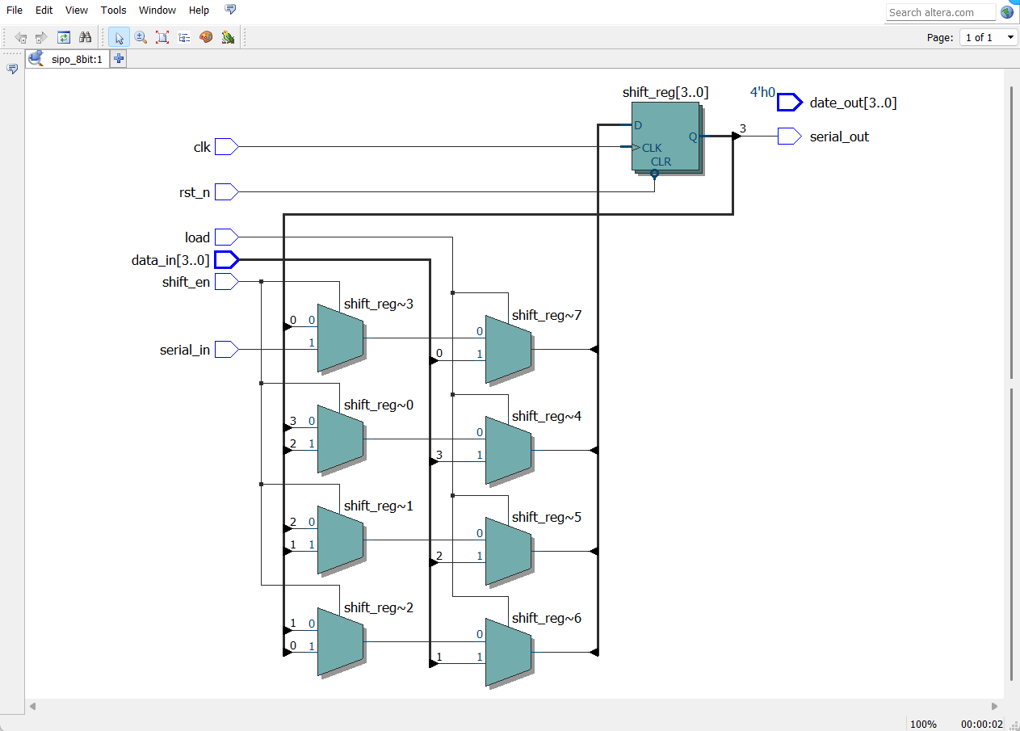
3．设计一款4 bit带复位功能的计数器,并编写testbench和仿真波形,请包括以下测试点:电路是否能复位? 是否能按预期增加计数? 是否按预定溢出?
模块源码：module sync_counter_4bit (
input wire clk,
input wire rst_n,
output reg [3:0] count
);

always @(posedge clk) begin
if (!rst_n) begin
count <= 4'b0000;
end else begin
count <= count + 1'b1;
end
end

endmodule

测试模块：`timescale 1ns/1ps
module tb_sync_counter_4bit ();
reg clk_test;
reg rst_n_test;
wire [3:0] count_test;

initial begin
clk_test = 0;
end

initial begin
forever begin
#10 clk_test = ~clk_test;
end
end

initial begin
rst_n_test = 0;
#15 rst_n_test = 1;
#320 rst_n_test = 0;
#30 rst_n_test = 1;
end

sync_counter_4bit test(
.clk(clk_test),
.rst_n(rst_n_test),
.count(count_test)
);
Endmodule

运行后可得到波形图以及RTL图形：
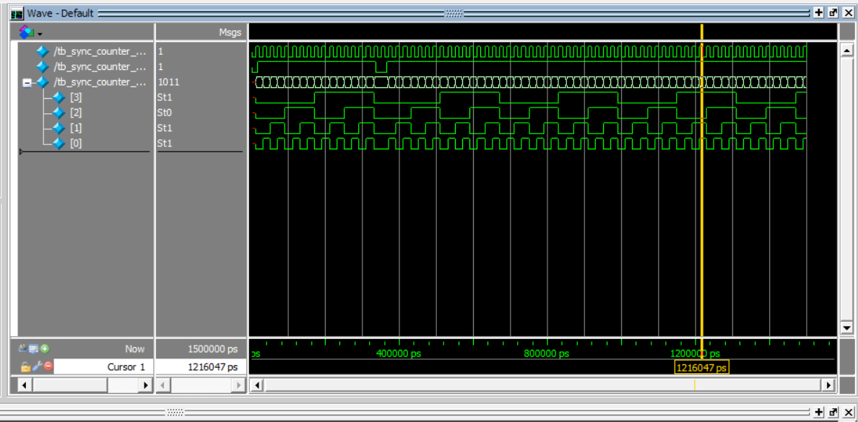
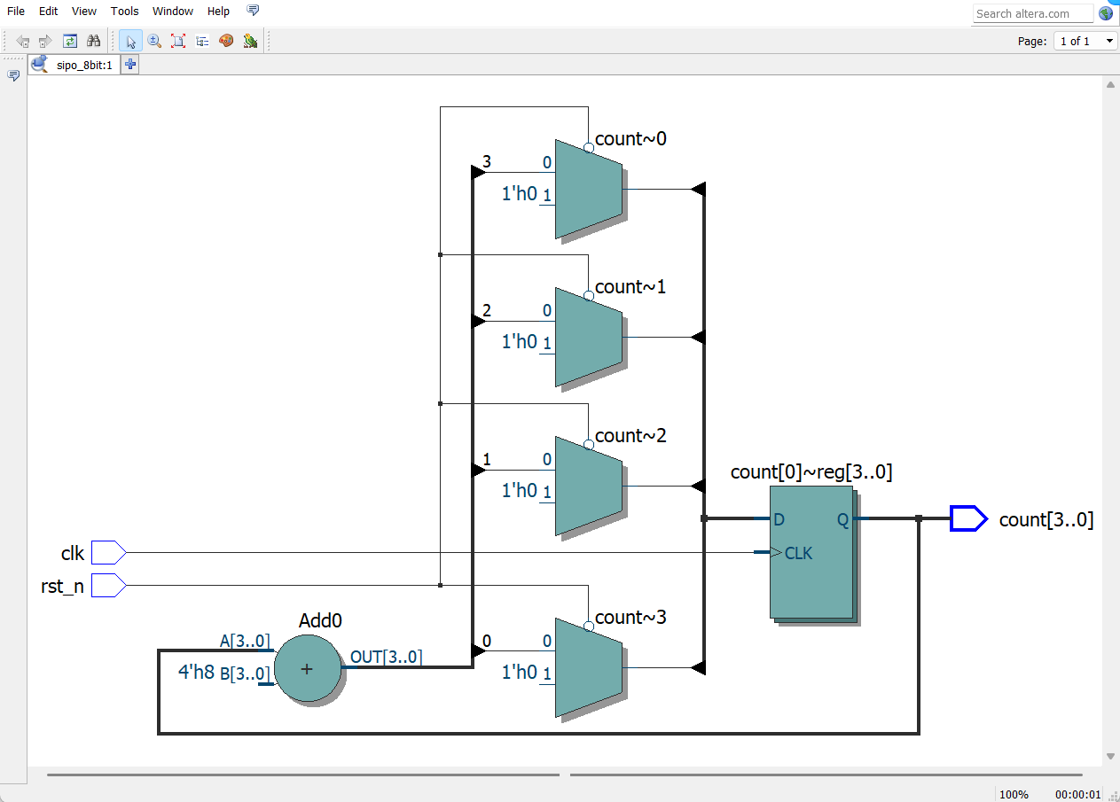
4．如何设计一个定时器,(如：时钟频率20M,定时为1秒)并编写testbench（在第3题的基础上完成）
模块源码：module sync_counter_4bit (
input wire clk,
input wire rst_n,
output reg [3:0] count
);

always @(posedge clk) begin
if (!rst_n) begin
count <= 4'b0000;
end else begin
count <= count + 1'b1;
end
end

endmodule

module timer(
input wire clk,
input wire rst_n,
input wire [3:0] target,
output wire [3:0] count,
output wire match
);

assign match = (target == count)? 1 : 0;

sync_counter_4bit counter(
.clk(clk),
.rst_n(rst_n),
.count(count)
);
Endmodule

测试模块：`timescale 1ns/1ps
module tb_timer ();
reg clk_test;
reg rst_n_test;
reg [3:0] target_test;
wire [3:0] count_test;
wire match_test;

initial begin
clk_test = 0;
forever begin
#10 clk_test = ~clk_test;
end
end

initial begin
target_test = 4'b1111;
end

initial begin
rst_n_test = 0;
#15 rst_n_test = 1;
#320 rst_n_test = 0;
#30 rst_n_test = 1;
end

timer test(
.clk(clk_test),
.rst_n(rst_n_test),
.count(count_test),
.target(target_test),
.match(match_test)
);
Endmodule

运行后可得到波形图以及RTL图形：
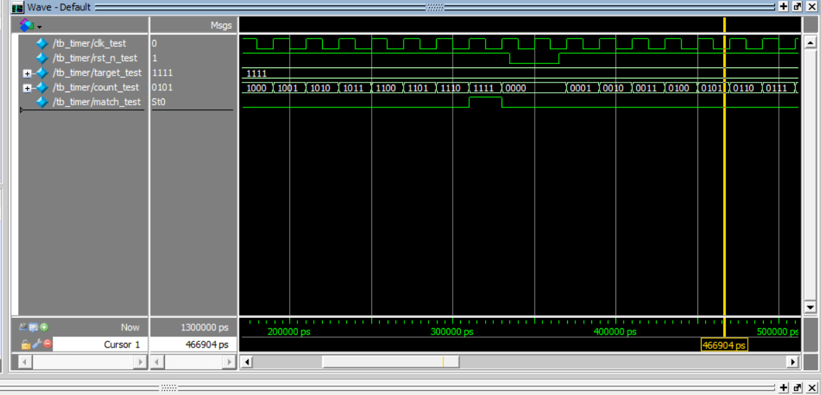
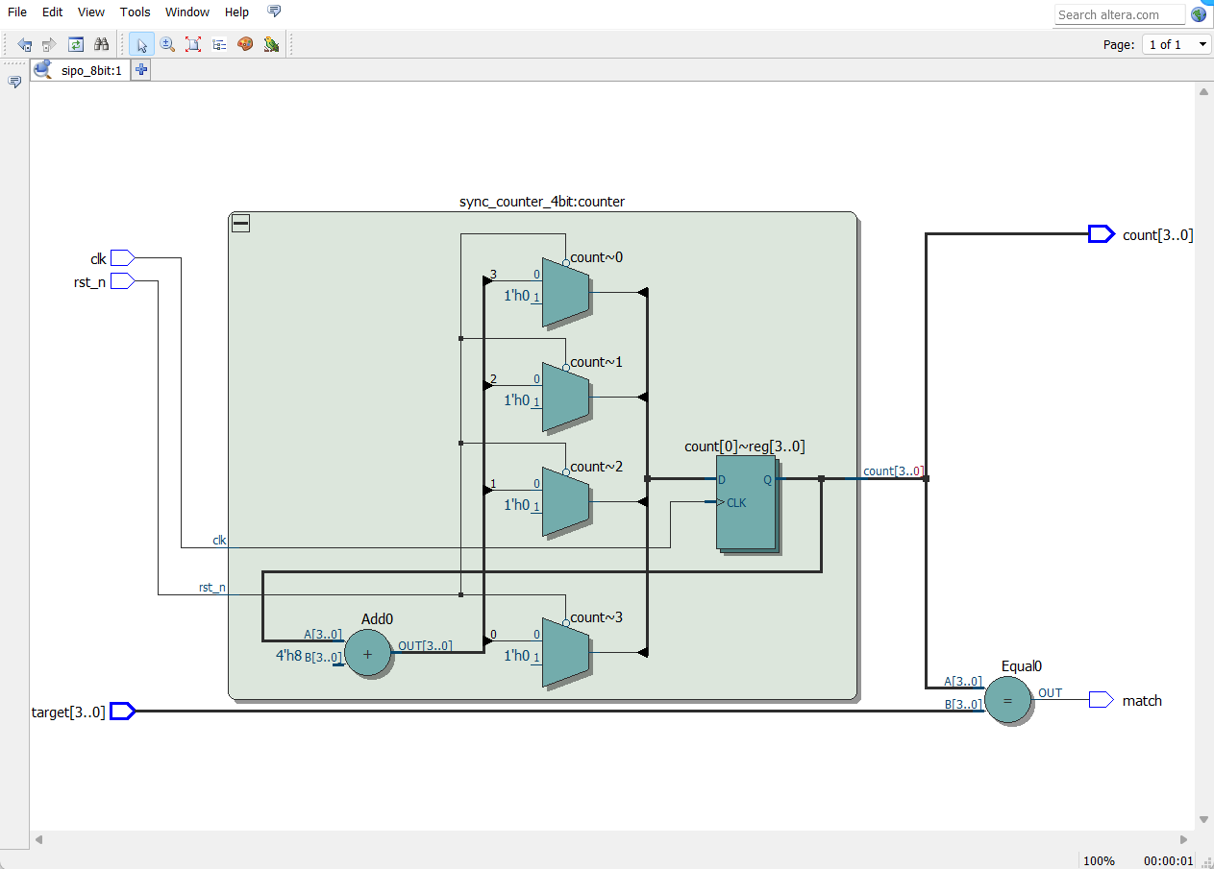
5．串并转换器设计与仿真
模块源码：module sipo_8bit (
input clk, // 时钟
input rst_n,
input s_in, // 串行数据输入
output [7:0] p_out // 并行数据输出
);
reg [7:0] shift_reg;
assign p_out = shift_reg;
always @(posedge clk or negedge rst_n) begin
if (!rst_n) begin
shift_reg <= 8'h00;
end
else begin
shift_reg <= {s_in, shift_reg[7:1]};
end
end
endmodule

测试模块：`timescale 1ns/1ps
module sipo_8bit_tb;
reg clk;
reg rst_n;
reg s_in;
wire [7:0] p_out;

parameter CLK_PERIOD = 10; // 时钟周期 10ns

sipo_8bit DUT (
.clk(clk),
.rst_n(rst_n),
.s_in(s_in),
.p_out(p_out)
);
initial begin
clk = 0;
forever #(CLK_PERIOD/2) clk = ~clk; // 5ns 翻转一次，周期 10ns
end

initial begin

s_in = 0;
rst_n = 0;
# (CLK_PERIOD * 2); // 保持复位 2 个时钟周期
rst_n = 1;
#CLK_PERIOD; s_in = 0;
#CLK_PERIOD; s_in = 0;
#CLK_PERIOD; s_in = 1;
#CLK_PERIOD; s_in = 0;
#CLK_PERIOD; s_in = 1;
#CLK_PERIOD; s_in = 1;
#CLK_PERIOD; s_in = 0;
#CLK_PERIOD; s_in = 1;

# (CLK_PERIOD * 5);

$finish; // 结束仿真
end

endmodule

运行后可得到波形图以及RTL图形：
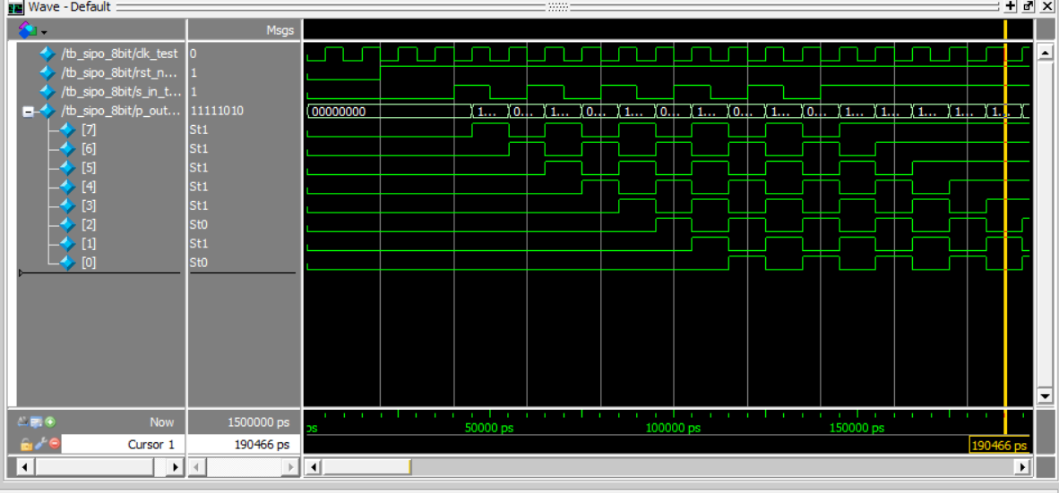
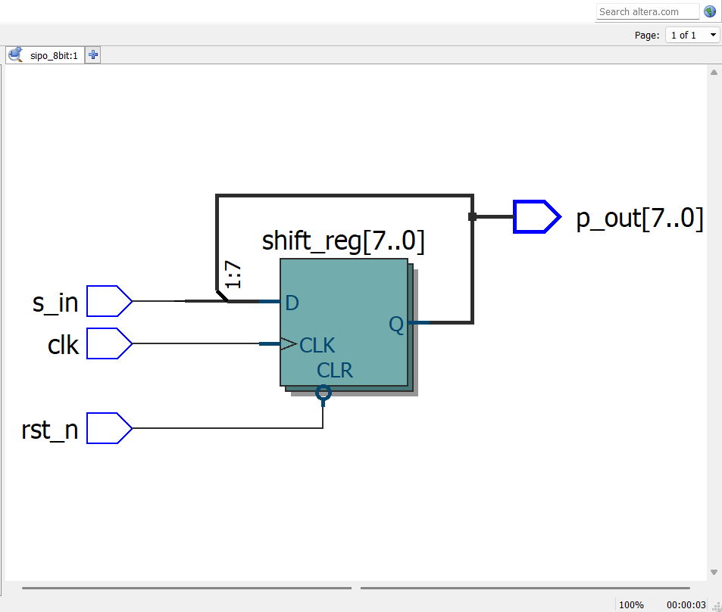
- QuartusII软件基本使用步骤
- 启动QuatusII软件如下:
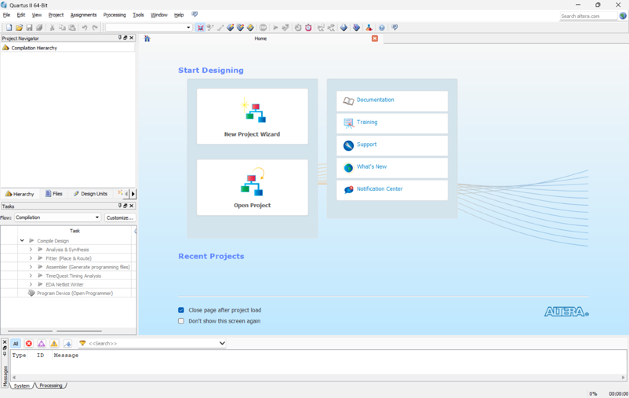

2. 新建工程New project (注意工程名和设计文件的module名保持一致),选择和开发板一致的FPGA器件型号(本课程为EP4CE115F29C7)：
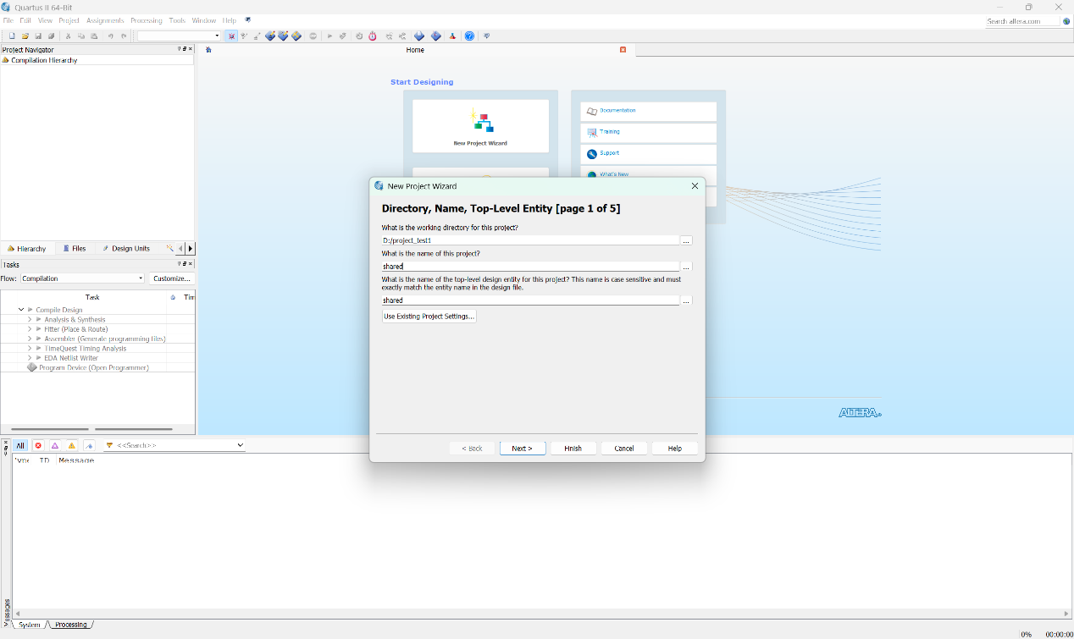

3.Add to project,将全部源文件添加到工程中：
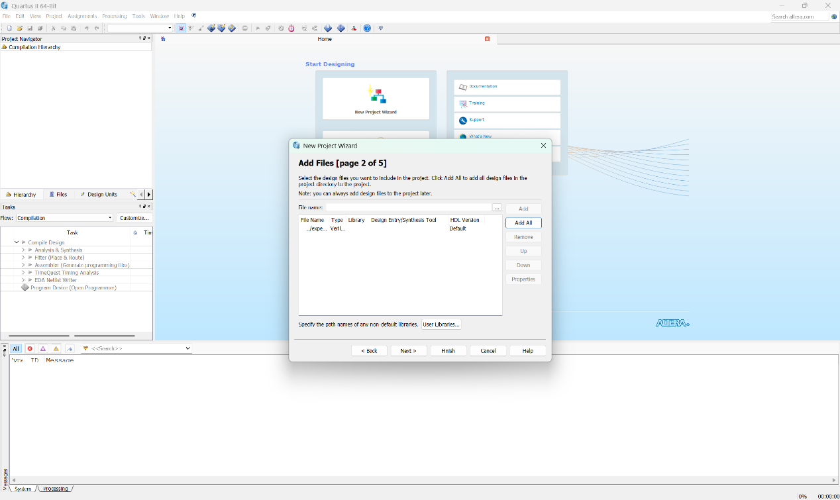

4. Start Compilation ,编译源文件 (如有错误修改后,重新编译)
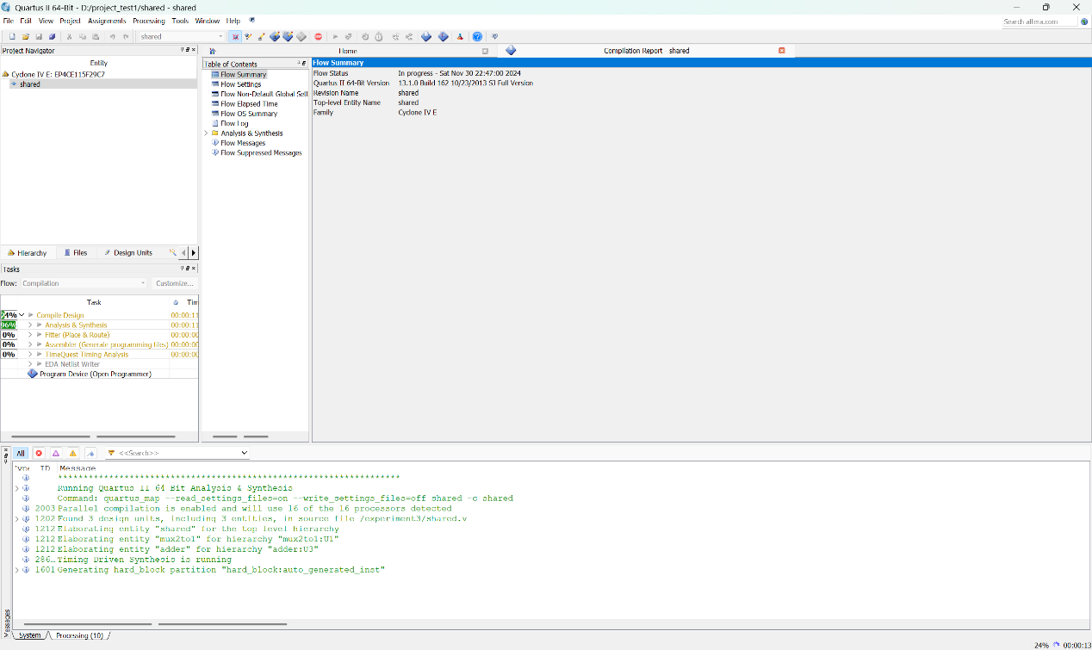

5. 使用Tool->RTL viewer工具查看电路图结构,是否和预期设计一致.
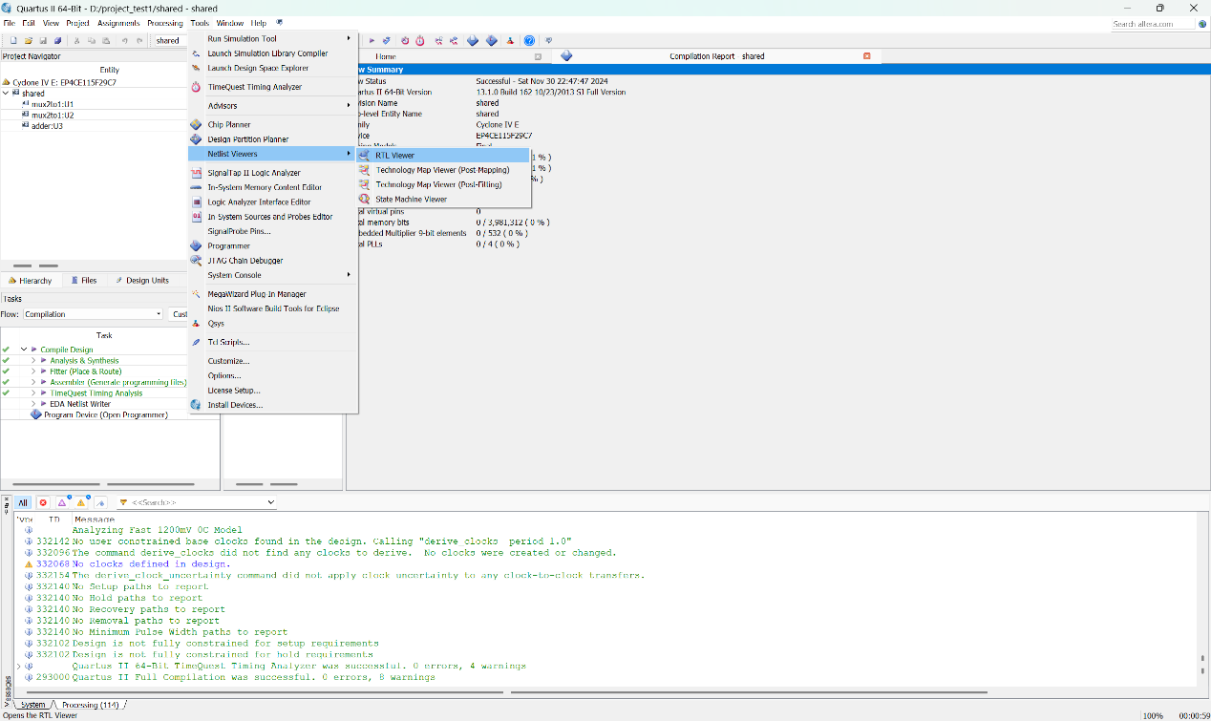

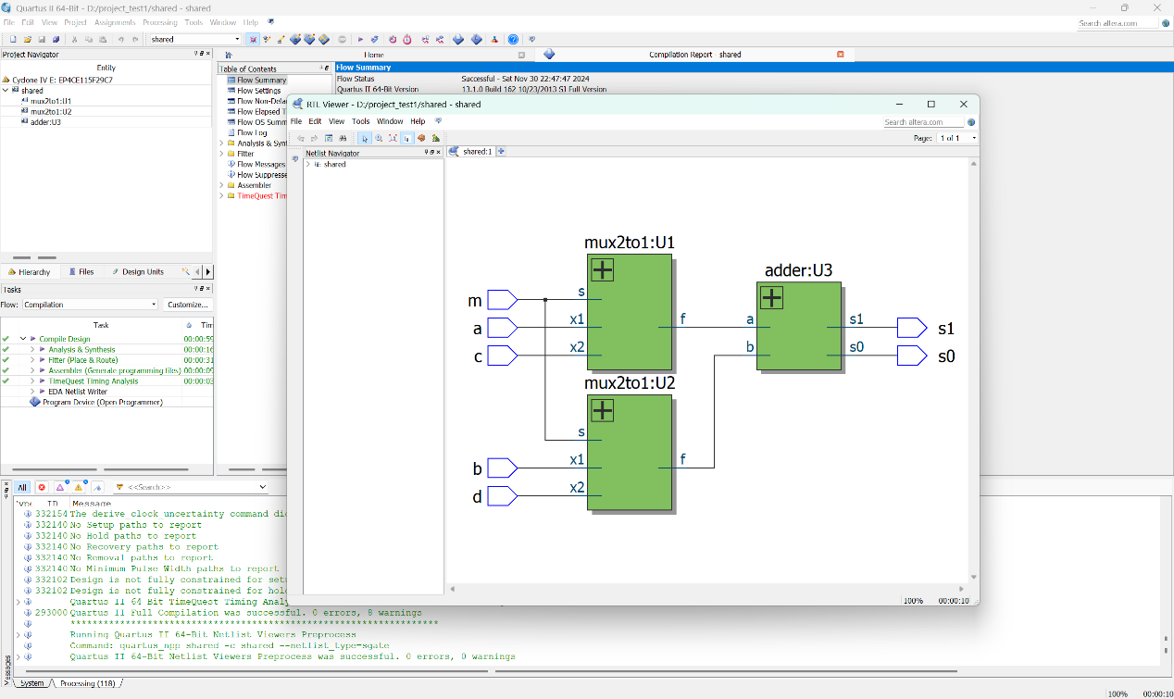
六．实验收获与心得
本次实验让我对Verilog HDL的可综合设计有了深入理解。我掌握了使用语法来描述 D 寄存器、移位寄存器、计数器和串并转换器等核心时序逻辑单元。通过定时器设计，我实践了模块化和层次化的设计方法，提高了代码的复用性。编写 Testbench 并观察波形图是验证时序逻辑的关键步骤，它直观地确认了电路的复位、计数溢出和数据移位等功能是否满足预期的时序要求。更重要的是，通过Quartus II的RTL Viewer工具，我将Verilog代码映射到了实际的硬件结构上，这帮助我理解了可综合代码必须能转换为实际的寄存器和组合逻辑。本次实验成功地将理论知识与EDA工具实践相结合，为后续的复杂数字系统设计打下了坚实的基础。

